附件2：
辽宁现代服务职业技术学院体检须知
一、日期、时间：＿6＿月＿18＿日 早＿8:30＿开始体检
二、地点：辽宁省金秋医院三号楼一楼“健康管理中心”（3号楼进入按照地标指示到达）
三、体检要求：
1.严明纪律要求：禁止家属陪同，受检者进入体检区域后一律不得擅自出入；如受检者不按照体检须知的各项要求去做或违反现场体检纪律，中心当天会现场拒检，后果自负，并通知单位负责人；严禁弄虚作假、冒名顶替；如隐瞒病史影响体检结果的，后果自负！
2. 若有使用人工听觉装置的受检者，请在检前调整此装置处于最佳状态，体检当天佩戴好。
3.受检者备好身份证、＜640元钱（微信或者支付宝支付），体检表上贴近期二寸免冠彩照一张。
4.体检表第2页由受检者本人填写（自备黑色水性笔），要求字迹清楚，无涂改，病史部分要如实、逐项填齐，不能遗漏。
5.体检前一天请注意休息，勿熬夜，不要饮酒，避免剧烈运动，清淡饮食。
6.体检当天需进行采血、彩超等空腹检查，请在受检前禁食禁水8-12小时。晨起沐浴，穿好内裤，保持外阴部清洁。
7.女性受检者：月经期间请勿做妇科及尿液检查，听负责人通知待经期完毕后再补检；怀孕或可能已受孕者，事先告知医护人员，勿做X光和妇科检查；乳腺查体时，如操作医生为男性，医院将确保有陪检护士在场陪同。如想拒绝由男性医生进行乳腺检查，请明确告知陪检人员。
8.请配合医生认真检查所有项目，勿漏检。若自动放弃某一检查项目，将会影响对您的录用。
9.体检医师可根据实际需要，增加必要的相应检查、检验项目。
10.如对体检结果有疑义，请按有关规定办理。
三.有关说明
应聘者未在规定时间内参加体检的视为主动放弃应聘资格。因特殊情况，不能在规定时间内参加体检的，应聘者必须向学校人事处提交书面请假材料，经学校批准同意后，由学校另行安排体检。
应聘者对体检结论有疑问要求复检的，可在接到体检结论的7日内，以书面形式向学校提出。复检将在应聘者提出申请的7个工作日内安排。复检可另选体检医院进行，学校将商请省人力资源社会保障厅确定复检医院。复检内容为对体检结论有影响的项目，复检只能进行一次，体检结果以复检结论为准。
五、体检标准
参照公务员体检标准。参加体检的同志请于当日上午8:20在辽宁省金秋医院三号楼一楼“健康管理中心”接待处集合，由学校人事处负责同志核实人员身份后进行。
温馨提示:
1.由于体检单位只能在全部人员到齐的情况下才能统一安排体检，请各位考生务必于体检当日8:20之前按约定地点准时集合。
2.地理位置
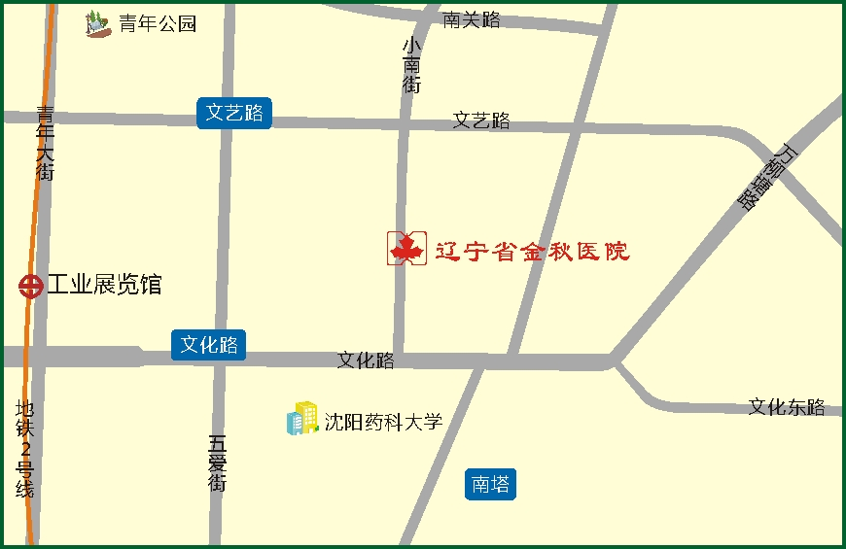

公交路线：乘公交133路、213路、286路、K801路、K802路省金秋医院站下车即是；乘公交135路、239路、环路南塔站下车向正西方向，沿文化路走240米，右转进入小南街走370米即到。
3.联系电话：024-88084612 、13940283298
联系人：陈老师

